Bac S 2010 Polynésie http://labolycee.org
EXERCICE III : L’ARÔME ANANAS (4 points)

De plus en plus souvent des arômes naturels ou de synthèse sont utilisés en cuisine ou dans l’industrie alimentaire. Les arômes de fruits peuvent être obtenus à partir de mélanges d’esters.
D’après l’ouvrage « La chimie des couleurs et des odeurs » de Capron, le parfum artificiel d’ananas est constitué d’un mélange d’esters et d’acides carboxyliques ;
l’ester prépondérant est le butanoate d’éthyle.

1. L’arôme ananas du commerce.

1.1. Après avoir identifié le butanoate d’éthyle dans les formules suivantes,
recopier sa formule et entourer le groupe caractéristique ester.

H₃C
CH₂
CH₂
C
O
O
CH₂
CH₃
H₃C
CH₂
CH₂
C
O
CH₂
CH₃

H₃C
CH₂
CH₃
C
O
O
CH₂
CH₂
CH₃
C
O
CH₂
CH₂
CH₂
CH₃

CH₂
CH₃
CH₃
O
CH₂
CH₂
CH₂

1.2. Pour vérifier la présence de butanoate d’éthyle dans un flacon d’arôme
ananas du commerce (en phase aqueuse), on souhaite réaliser une
extraction liquide-liquide à l’aide d’une ampoule à décanter. On dispose de
trois solvants : dichlorométhane, éthanol et cyclohexane.

solvant | eau | éthanol | cyclohexane | dichlorométhane
solubilité du butanoate  d’éthyle | faible | bonne | moyenne | bonne
densité | 1 | 0,8 | 0,6 | 1,3
miscibilité avec l’eau | / | miscible | non miscible | non miscible

1.2.1. Quel solvant faut-il choisir parmi ceux du tableau pour extraire le maximum de butanoate d’éthyle ? Justifier.

1.2.2. Dessiner l’ampoule à décanter après agitation en précisant le contenu.
1.3. Lors d’une extraction liquide-liquide, on définit le coefficient de partage de l’espèce E à extraire. Ce coefficient est égal à la constante d’équilibre K
associée à l’équation de la réaction : E_{(aq)} = E_{(solvant organique)} (réaction 1).

1.3.1. Le coefficient de partage s’exprime donc en fonction des concentrations molaires effectives, à l’équilibre, de E dans les phases aqueuse et organique, notées respectivement: [E_{aq}]_{eq} et [E_{org}]_{eq}. Donner cette expression.
1.3.2. On dispose d’un volume V de solution aqueuse contenant l’espèce E.
On ajoute un volume V_{S} de solvant organique pour réaliser l’extraction.
La quantité de matière initiale de E dans l’eau est notée n₀ et la
quantité de matière extraite à l’équilibre est égale à x_{éq}, avancement à l’état final de la réaction 1.
Déterminer l’expression de x_{éq} en fonction de V, V_{S}, K et n₀.
On pourra s’aider d’un tableau d’évolution pour cette réaction 1.
1.3.3. Le taux d’extraction τ est défini comme le rapport de la quantité de
matière extraite x_{éq} à la quantité de matière initiale n₀.
L’expression de τ en fonction de V, V_{S} et K est :
τ =
Calculer le taux d’extraction du butanoate d’éthyle lors de l’expérience du 1.2.2. sachant que : K = 3,0 , V = 20 mL et V_{S} = 20 mL.

La phase organique de l’extraction est conservée et appelée solution S₁.

2. Synthèse du butanoate d’éthyle au laboratoire.
On chauffe à reflux un mélange de 0,20 mol d’acide et de 0,20 mol d’alcool afin d’obtenir l’ester à odeur d’ananas, le butanoate d’éthyle.

2.1. Identifier le montage de chauffage à reflux. Quel est l’intérêt de ce montage ?

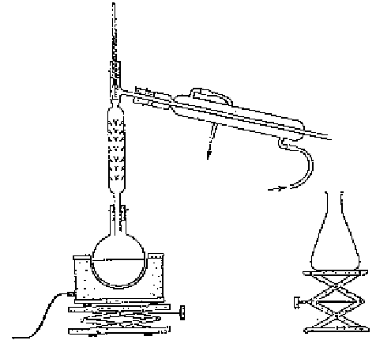
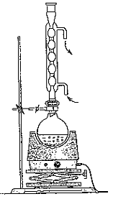

montage a montage b

2.2. Écrire à l’aide des formules semi-développées l’équation de la réaction d’estérification envisagée (réaction 2) et préciser le nom des espèces
chimiques.

2.3. Donner les caractéristiques de cette réaction.

2.4. Un suivi cinétique de la réaction permet de tracer !e graphe de la quantité
d’ester formée en fonction du temps (graphe ci-dessous) :
n(ester) en mol
0,133
0
t en s

Définir le rendement de cette réaction et le calculer.

2.5. On utilise maintenant pour cette synthèse 0,50 mol d’acide et 0,20 mol d’alcool.
Le rendement va-t-il évoluer ? Expliquer.

Lors de cette synthèse, après refroidissement, on récupère la phase organique ; elle est nommée solution S₂.

3. Chromatographie sur couche mince
Sur une plaque de silice sensible au rayonnement UV, on effectue trois dépôts :
(a) - solution contenant du butanoate d’éthyle pur (b) - solution S₁
(c) - solution S₂ diluée
La plaque est révélée avec une lampe émettant des radiations ultraviolettes, on obtient le chromatogramme suivant :

a b c

3.1. Quel est le rôle d’une chromatographie sur couche mince ?

3.2.Comment appelle-t-on le solvant ou mélange de solvants utilisé dans la cuve à chromatographie ?

3.3. Interpréter le chromatogramme pour les solutions S₁ et S₂.

3.4. Le rapport frontal R_{f} d’une espèce chimique, dans un solvant ou mélange de solvants donné, est défini par : R_{f} = où h est la distance parcourue par le solvant ou mélange de solvants et x la distance parcourue par l’espèce chimique.
Déterminer la valeur du rapport frontal du butanoate d’éthyle dans les conditions de cette chromatographie.

